petek, 31. januar 2025

SPOROČILO ZA JAVNOST

Mojstrstvo v lesu in arhitekturi – v Plečnikovi hiši se odpira razstava o plodnem sodelovanju Maksa Berganta in Jožeta Plečnika

REZBARSKI MOJSTER MAKS BERGANT IN PLEČNIK: ČAR LESA
Plečnikova hiša, 7. februar–4. maj 2025

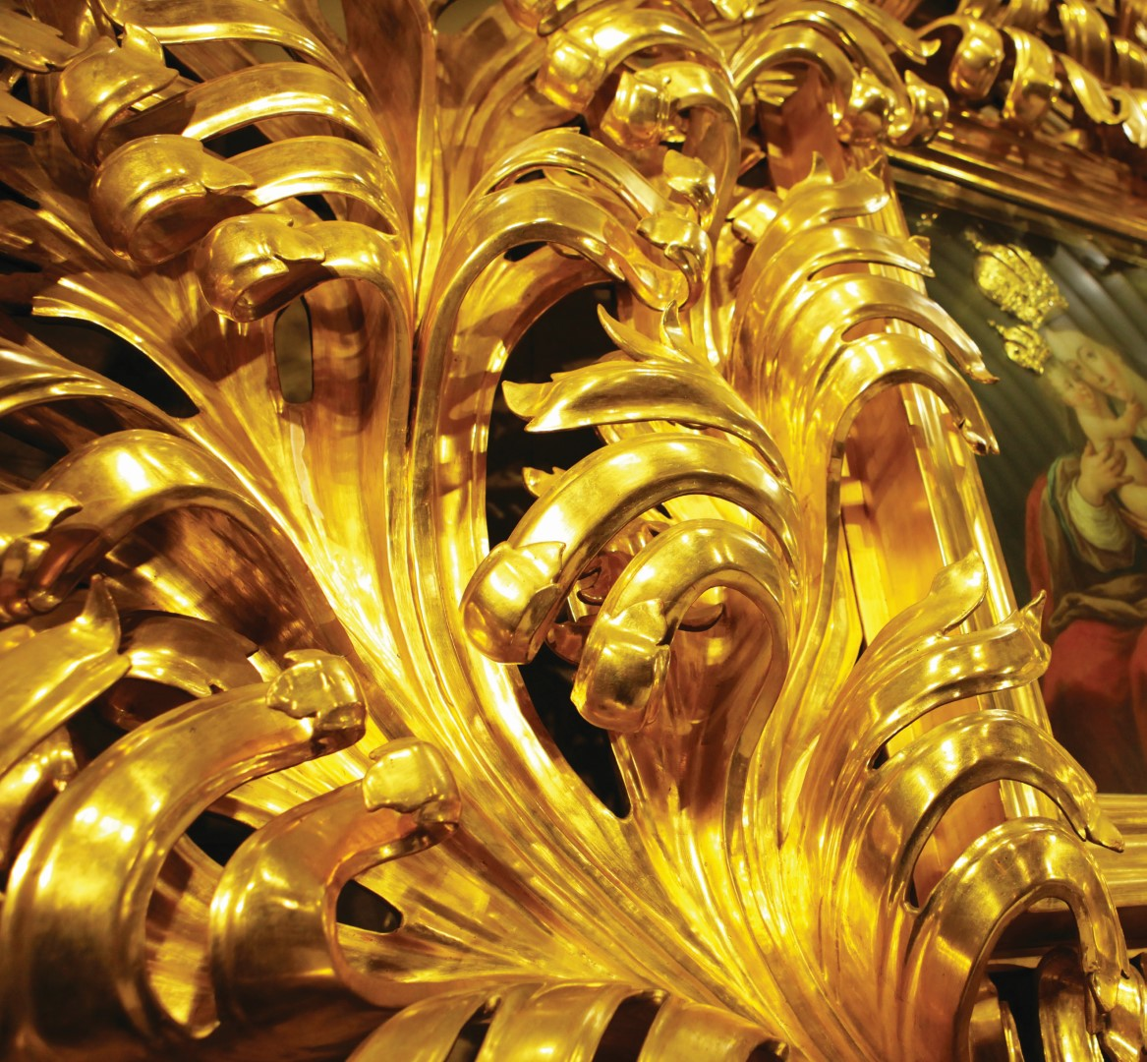
Dan pred slovenskim kulturnim praznikom, v petek, 7. februarja 2025, se v Plečnikovi hiši odpira razstava Rezbarski mojster Maks Bergant in Plečnik: čar lesa. Razstava ponuja vpogled v plodno umetniško sodelovanje med rezbarskim mojstrom Maksom Bergantom in arhitektom Jožetom Plečnikom, osredotoča pa se na obdobje med leti 1947 in 1957, ko sta umetnika med drugim sodelovala pri prenovi cerkve v Stranjah, opremi cerkve na Šutni v Kamniku in stvaritvi novega škofovskega prestola v ljubljanski stolnici.
Razstavo, ki jo je zasnovala kustosinja Plečnikove hiše Ana Porok in je nastala v tesnem sodelovanju z družino Bergant iz Kamnika, spremlja vrsta zanimivih vodstev – prvo je na sporedu že na Prešernov dan, 8. februarja, ob 12.00, ko bo po razstavi vodil umetnostni zgodovinar dr. Miklavž Komelj, ki je Berganta kot deček spoznal in opazoval pri delu.

Petek, 7. februar, ob 13.00
Odprtje razstave Rezbarski mojster Maks Bergant in Plečnik: čar lesa v Plečnikovi hiši bodo pospremili Blaž Peršin, direktor Muzeja in galerij mesta Ljubljane, Ana Porok, kustosinja razstave, in predstavnik družine Bergant.

Sobota, 8. februar, ob 12.00
Prvo vodstvo po razstavi z umetnostnim zgodovinarjem dr. Miklavžem Komeljem

»Plečnik je sam prihajal iz obrtniške družine, zato je v svojem celotnem ustvarjalnem življenju izjemno cenil delo različnih obrtnikov in ga vključeval v svoje stvaritve. Arhitekta je rezbarski mojster Bergant prevzel s svojim znanjem in predanim odnosom do dela, za Bergantov umetniški razvoj pa je bila ključna prav Plečnikova vzpodbuda. Sodelovanje je potekalo v znamenju spoštovanja ter izmenjevanja znanja in izkušenj; tako se nam kaže umetniško soustvarjanje Plečnika z mojstrom Bergantom kot eno najvidnejših in najbolj navdihujočih,« je o razlogih za razstavo izpostavila avtorica razstave in kustosinja Plečnikove hiše Ana Porok.

Maks Bergant se je rodil leta 1912 v Trstu, večji del svojega ustvarjalnega življenja pa je preživel v Kamniku. Njegova družina se je namreč po koncu prve svetovne vojne preselila v Podgorje pri Kamniku, kjer so podedovali kmetijo. Kot prvošolec je prvič prišel v stik z mojstrom rezbarjem Ivanom Klemnom. V majhni kamniški delavnici – Bergant jo je imenoval »Bajtica« – ga je njegovo delo tako prevzelo, da je že v zgodnji mladosti začel rezbariti pri njem in je bil kmalu odločen, da tudi sam prevzame ta poklic. Tako je »Bajtica« postala tudi Bergantov ustvarjalni svet.

V tridesetih letih 20. stoletja se je kratek čas izpopolnjeval pri redovnicah šolskih sestrah v Splitu, pod mentorstvom slikarke sestre Julite Kac. Kmalu po Klemnovi smrti leta 1944 je Bergant »Bajtico«, ki je bila zanj magičen ustvarjalni prostor, odkupil in nato v njej vse do svoje smrti nadaljeval rezbarsko tradicijo. Njegovo glavno gradivo je bil les, v njem je izdeloval tako polne plastike kot reliefni okras, ki ga je največkrat tudi pozlatil.

Za Bergantov umetniški razvoj je bilo ključno srečanje z arhitektom Plečnikom. Pater Martin Perc ga je Plečniku v poznih štiridesetih letih prejšnjega stoletja priporočil za skupno delo pri obnovi cerkve sv. Benedikta v Stranjah. Obnova v drugi svetovni vojni uničene cerkve sodi v Plečnikov pozni opus, pri tem pa je vse nove lesene dele, še zlasti veliki oltar in lestence, izdelal Bergant in tako soustvaril pomemben sakralni ambient.

O njunem umetniškem sodelovanju in tovariškem odnosu pričajo številna pisma, ki jih hranijo v Bergantovi družini. V znak spoštovanja in duhovnega bratstva je Plečnik ob začetkih njunega dela Bergantu podaril monografijo svojih del Architectura perennis s posvetilom.
Sodelovala sta še pri okvirju za podobo Marije Pomagaj v cerkvi na Šutni v Kamniku. Nad to imenitno pleteninasto rezbarijo je bil Plečnik navdušen. Arhitekt je nato zasnoval še načrt za podstavek slike, ki je izrecen poklon mojstru Bergantu, in ta je podstavek nato tudi sam izdelal. Njun zadnji skupni projekt je bil novi škofovski prestol v ljubljanski stolnici z začetka petdesetih let 20. stoletja.

»Hvaležen sem, da nas je Plečnikova hiša podprla pri organizaciji te razstave, ki bo osvetlila sodelovanje Maksa Berganta z arhitektom Plečnikom in nedvomno pomembno prispevala k širšemu poznavanju Bergantovega opusa − še posebej tistih del, ki so javno dostopna, a kjer je njihovo avtorstvo pogosto spregledano oziroma ni omenjeno,« je o sodelovanju in razstavi v Plečnikovi hiši povedal mag. Damijan Bergant, dr. med., sin Maksa Berganta.

Na razstavi bodo predstavljene dragocene Bergantove manjše umetnine, ki so ohranjene v zasebni zbirki družine: okvirji za slike, ogledala, svečniki, primer lestenca ter izvirno mojstrovo rezbarsko orodje in orodje za pozlato. V obliki reprodukcij bo predstavljen še izbor Plečnikovih pisem Bergantu in arhivske fotografije ter gradivo iz Plečnikove zbirke MGML, predvsem arhitektove skice in načrti za skupne projekte.

SPREMLJEVALNI PROGRAM RAZSTAVE
8. 2. 2025, Prešernov dan, prost vstop
ob 12.00: prvo vodstvo po razstavi z umetnostnim zgodovinarjem dr. Miklavžem Komeljem*
od 10.00 do 18.00: samostojen ogled razstave Rezbarski mojster Maks Bergant in Plečnik: čar lesa
od 10.00 do 18.00: vodeni ogledi originalno ohranjenega Plečnikovega domovanja*
*Obvezne prijave: 5., 6. in 7. 2. 2025 na prijava@mgml.si

26. 2. 2025 ob 17.00
LUV fest: Les, rezbarstvo in pozlata – arhitekt Plečnik in rezbarski mojster Maks Bergant, vodstvo po razstavi s kustosinjo Ano Porok**

16. 4. 2025 ob 17.00
Zadnje vodstvo po razstavi s kustosinjo Ano Porok in umetnostnim zgodovinarjem dr. Miklavžem Komeljem**

**Zaradi omejenega prostora so za vse dogodke obvezne predhodne prijave na prijava@mgml.si ali 01 24 12 506.

Foto na vrhu:
00_Foto_Bergant_Plecnik: Oltarni okvir v kapeli Marije Pomagaj, Brezje, detajl, 1977; foto: Žiga Mihelčič

***
Obvezni podpisi priloženih fotografij

01_Foto_Bergant_Plecnik: Plečnikov načrt krstilnice za Stranje, 1947; foto: dokumentacija MGML/Plečnikova zbirka

02_Foto_Bergant_Plecnik: Plečnik in Bergant z glavnim zidarskim mojstrom, Stranje, 1947; foto: arhiv družine Bergant

03_Foto_Bergant_Plecnik: Plečnik z Bergantom in patrom Percem v cerkvi v Stranjah, 1949; foto: arhiv družine Bergant

04_Foto_Bergant_Plecnik: Plečnikov načrt glavnega oltarja za Stranje, 1947; foto: dokumentacija MGML/Plečnikova zbirka

05_Foto_Bergant_Plecnik: Škofovski sedež z angeli in ornamentiko, stolnica sv. Nikolaja, Ljubljana, 1953; foto: Žiga Mihelčič

06_Foto_Bergant_Plecnik: Oltarni okvir v kapeli Marije Pomagaj, Brezje, lipovina, pozlačena z lističi pravega zlata, 1977; foto: Žiga Mihelčič

KOLOFON RAZSTAVE
Rezbarski mojster Maks Bergant in Plečnik: čar lesa
občasna razstava, 7. 2.–4. 5. 2025

MUZEJ IN GALERIJE MESTA LJUBLJANE, PLEČNIKOVA HIŠA, zanje: Blaž Peršin, direktor

Avtorica in kustosinja razstave: Ana Porok
Postavitev in oblikovanje razstave: Bojan Lazarevič, Agora Proars
Konservatorska priprava gradiva: mag. Katarina Toman Kracina
Produkcija razstave: Maja Kovač

Fotografije: arhiv družine Bergant, Tea Lukan Klavžer, Tadej Majhenič, Žiga Mihelčič, dokumentacija MGML, Plečnikova zbirka

Razstavljeno gradivo: zasebna zbirka družine Bergant, Plečnikova zbirka, MGML

Jezikovni pregled: Katja Paladin
Prevod v angleščino: Matic Šavli
Promocija: Maja Kovač, Nejc Kovačič, Ana Kure

Tehnična postavitev: O.K.vir, d. o. o., Tehnična služba MGML, Konservatorska služba MGML
